对接spring cloud微服务平台的.Net方案

1-目的：
公司开始搭建paas平台，总体架构采用的是微服务，通过业务层面把项目的各个功能进行拆分，形成不同服务接口，每个服务都会注册到微服务中心，实现统一管理(服务治理)。

2-方案：
1-使用Spring Cloud(Java)搭建底层微服务框架
2-使用.NET/Net Core来实现业务逻辑、开发接口服务，通过官方提供的Steeltoe客户端驱动，实现向服务中心spring cloud进行服务注册、发现、调用

3-方案说明：
Spring Cloud：它是Pivotal 公司推出的一个框架，用于分布式系统和微服务的快速规划和原型设计。它包含现成的微服务，这些微服务可处理每个分布式应用都需要的功能。作为微服务工具包，为开发者提供了在分布式系统的配置管理、服务发现、断路器、智能路由、微代理、控制总线等开发工具包。
了解更多：http://projects.spring.io/spring-cloud/

Steeltoe：这是一个由 Pivotal 负责管理的开源项目，旨在构建一个Spring Cloud微服务的.Net客户端。.NET开发人员可以使用它构建微服务，实现微服务的注册、发现、调用等。
了解更多：http://steeltoe.io/
Nuget包下载：https://www.nuget.org/profiles/steeltoe

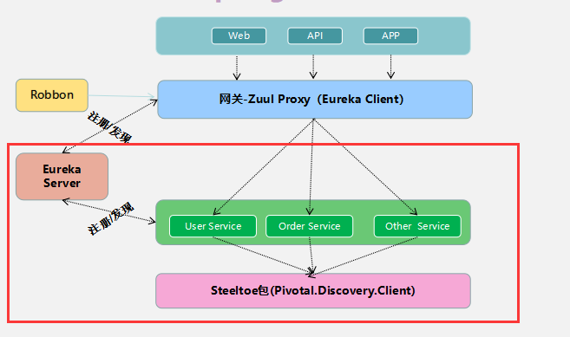

4-Steeltoe的使用

5-一些问题：

Steeltoe版本限制
- 旧的接口服务迁移问题
- 新接口服务框架版本选型

